**CALENDARIO DE ADMISIONES Y MATRICULAS**

**POSTGRADOS AUDITORIA DE SERVICIOS DE SALUD-**

**GERENCIA DE SERVICIOS DE SALUD –SEGURIDAD Y SALUD EN EL TRABAJO**

**Periodo 2025-2**

**Primer semestre** **AUDITORIA DE SERVICIOS DE SALUD**

* Inscripción: 21 de abril al 19 de julio 2025
* Entrevistas: 5 de mayo al 25 de julio 2025
* Matrículas Ordinarias: del 5 de mayo al 21 de julio 2025
* Inicio de clase: 1 de agosto 2025
* Finalización de clases 13 de diciembre 2025

**Primer semestre** **SEGURIDAD Y SALUD EN EL TRABAJO**

* Inscripción: 21 de abril al 19 de julio 2025
* Entrevistas: 5 de mayo al 25 de julio 2025
* Matrículas Ordinarias: del 5 de mayo al 21 de julio 2025
* Inicio de clase: 1 de agosto 2025
* Finalización de clases 13 de diciembre 2025

**Primer semestre** **GERENCIA DE SERVICIOS DE SALUD**

* Inscripción: 21 de abril al 19 de julio 2025
* Entrevistas: 5 de mayo al 25 de julio 2025
* Matrículas Ordinarias: del 5 de mayo al 21 de julio 2025
* Inicio de clase: 1 de agosto 2025
* Finalización de clases 13 de diciembre 2025

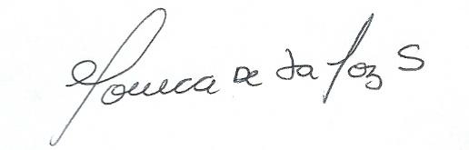

MONICA DE LA HOZ SILVA

Coordinadora Postgrados Ciencias de la Salud

**Celular: 3017264660**

**Correo electrónico:** [**monica.delahoz@unilibre.edu**](mailto:monica.delahoz@unilibre.edu)